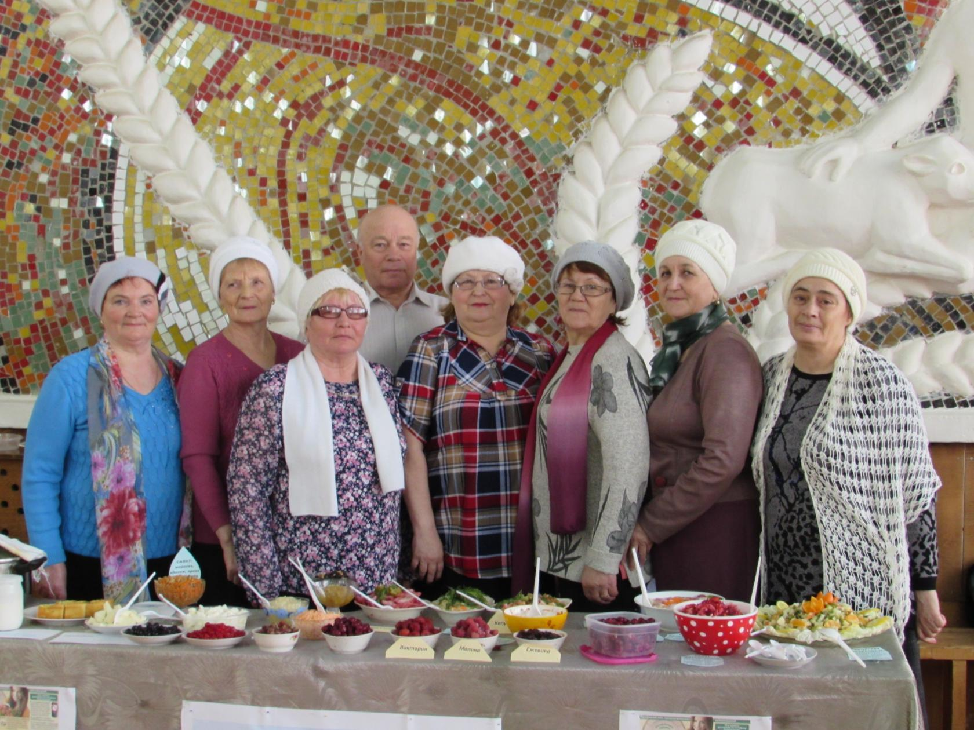

Совет ветеранов МО «Мазунинское» оформили стол «Антираковая тарелка». Изучили блюда, приготовили. Молодцы, подошли ответственно и серьезно к данному мероприятию.

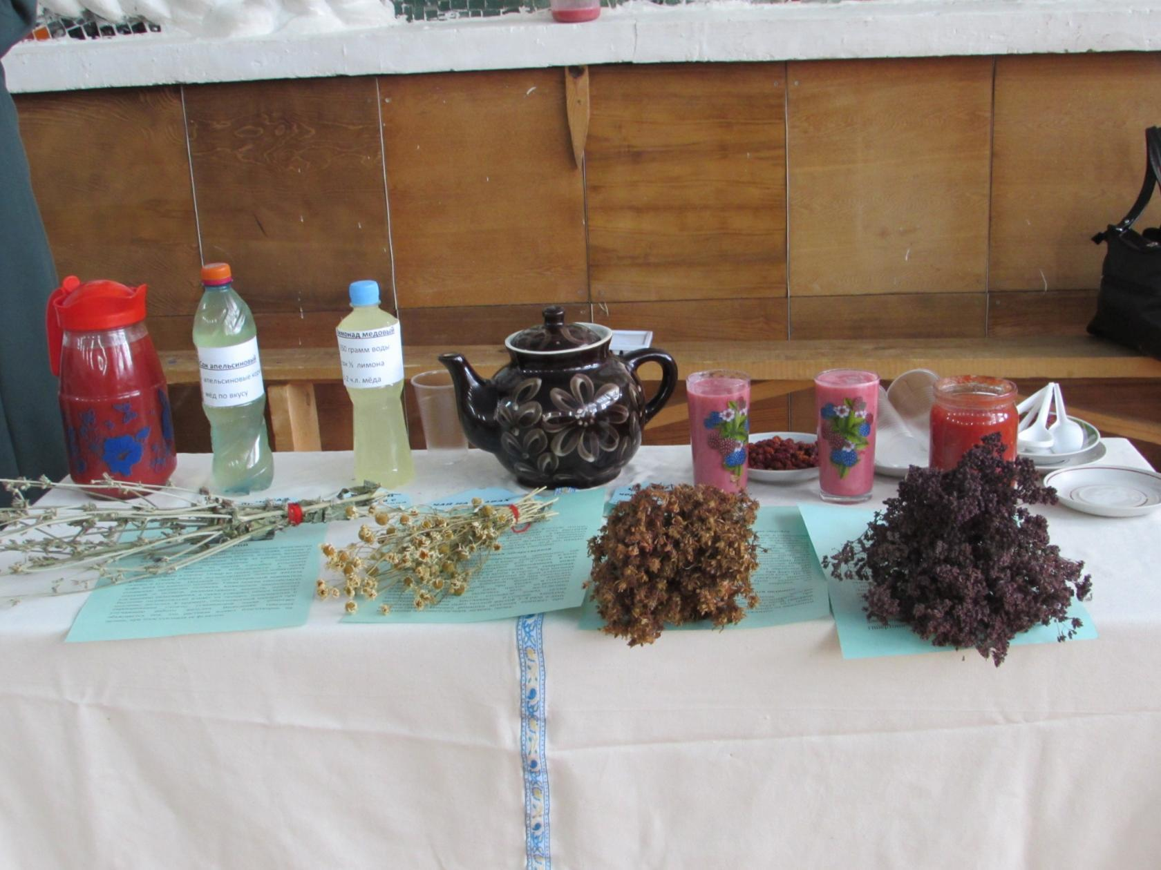

Травы, напитки полезные, с рецептами и описаниями, готовили Совет ветеранов МО «Мазунинское»

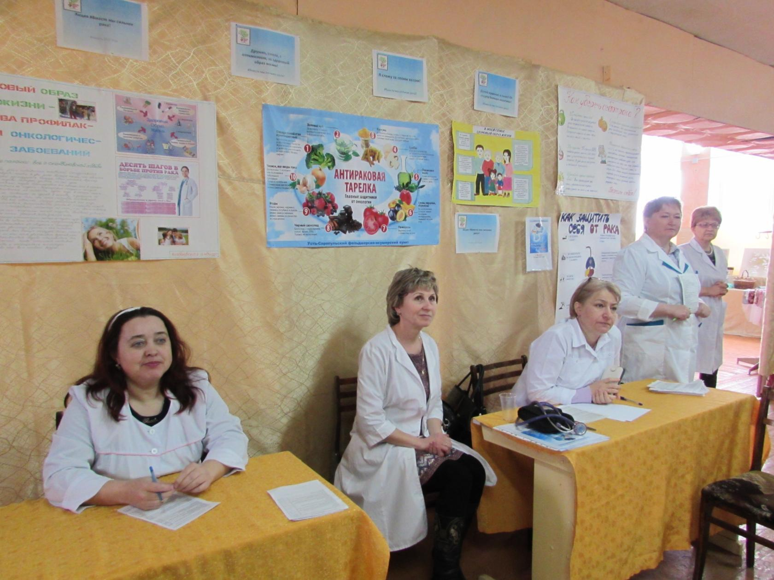

Врачи, кто участвовал в акции «Онкодесант» в село Мазунино